深圳实验学校高中部高二数学（文科）周末练习（集合与简易逻辑）20150425
班级 姓名
一、选择题： （每小题四个选项中只有一项符合题目的要求）
1、设，为两个非空实数集合，定义集合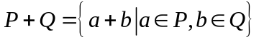，若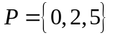，
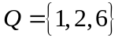，则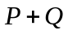中元素的个数是 （ ）
A.9 B.8 C.7 D.6
2、若集合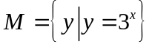，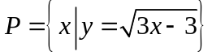，则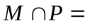 （ ）
A.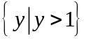｝ B. 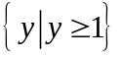 C. 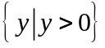 D.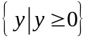
3、下列四个集合中，是空集的是 ( )
A .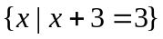 B .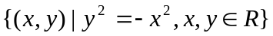 C. {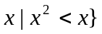 D .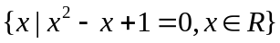.
4、已知集合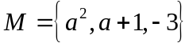, 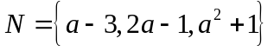, 若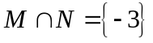, 则的值是 ( )
A.  B. 0 C. 1 D. 2
5、设集合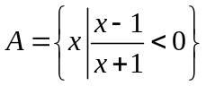,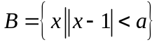,则“”是“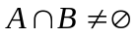”的 （ ）
A.充分不必要条件 B.必要不充分条件 C.充要条件 D.既不充分又不必要条件
6、50名学生参加跳远和铅球两项测试，跳远、铅球测试及格的分别有40人和31人，两项测试均不及格的有4人，两项测试全都及格的人数是（ ）
A.35 B.25 C.28 D.15
7、一元二次方程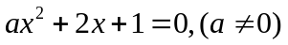有一个正根和一个负根的充分不必要条件是（ ） A．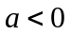 B． C．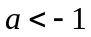 D．
8、已知函数在上为增函数,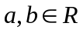,对于命题“若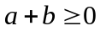，
则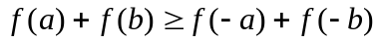”有下列结论:
①命题的逆命题为真命题 ②此命题的否命题为真命题
③此命题的逆否命题为真命题 ④此命题的逆命题和否命题有且只有一个真命题
其中正确结论的个数为( )
A.1个 B.2个 C.3个 D.4个
9、设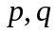为简单命题，则“且”为假是“或”为假的 （ ）
A．充分不必要条件 B．必要不充分条件 C．充要条件 D．既不充分也不必要条件
10．设数集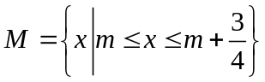， 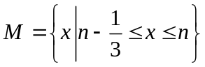， 且M、都是集合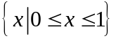的子集， 如果把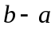叫作集合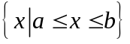的“长度”， 那么集合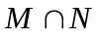的“长度”的最小值是（ ）A． B． C．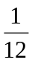 D．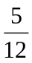
11.命题“存在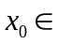R，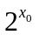0”的否定是. 
A.不存在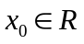, 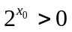 B.存在, 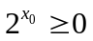 C.对任意的, 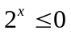 D.对任意的, 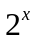>0
12.下列4个命题 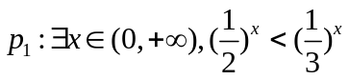; 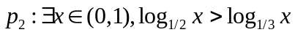
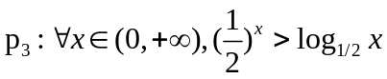 ; 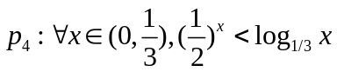
其中的真命题是（A）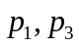 （ B）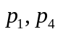 （C）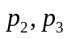 （D）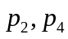
13.函数在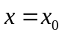处导数存在.若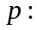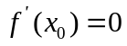;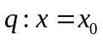是的极值点,则 ( )
A.是的充要条件 B. 是的充分非必要条件条件
C. 是的必要非充分条件 D. 既非的充分条件也非的必要条件
14．在△中，“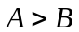”是“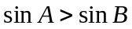”的 （ ）
A．充分不必要条件 B．必要不充分条件 C．充要条件 D．既不充分也不必要条件
15．在下列结论中，
①“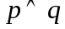”为真是“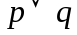”为真的充分不必要条件；
②“”为假是“”为真的充分不必要条件；
③“”为真是“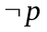”为假的必要不充分条件；
④“”为真是“”为假的必要不充分条件；
正确的个数为 ( )
A．1 B．2 C．3 D．4
二、填空题：
16、已知全集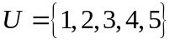，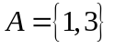，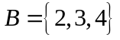，那么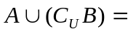 ___
17、若集合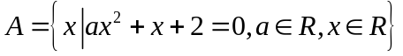至多含有一个元素，则的取值范围是 .
18、有甲、乙、丙、丁四位歌手参加比赛，其中有一位获奖，有人走访了四位歌手，甲说：“ 我获奖了”，乙说：“甲、丙未获奖”，丙说：“是甲或乙获奖”，丁说：“是乙获奖”.四位歌手的话有两句是对的，则是 歌手获奖
19.已知集合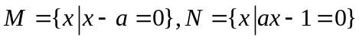，，若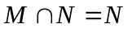，则实数的值是
三、解答题：解答应写出文字说明，证明过程或推演步骤
20、设全集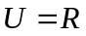, 集合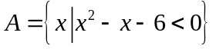, 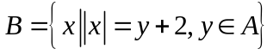,
求、 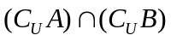.

21、已知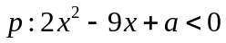,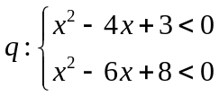 且是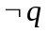的充分条件,求实数的取值范围.

22、设，求实数的取值范围.

23、已知,,设函数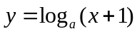在上单调递减;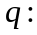曲线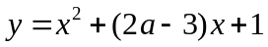
与轴交于不同的两点,如果且为假命题,或为真命题,求的取值范围.

参考答案：B B DA A B C C B C D D CCB 16．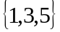, 17．｛0｝或｛a︱a≥｝ 18．甲 19．0、1或-1
20．解:A=(-2,3), ∵-2<x <3, ∴0<|x|<5. ∴B=(-5,0)∪(0,5) , A∪B=(-5,5), ( C_{U}A)∩(C_{U}B)=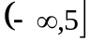∪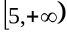
21.解由 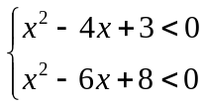 得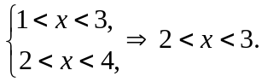 ∴q:2<x<3
设A=｛︱p｝=｛︱2x²-9x+a<0｝,B=｛︱q｝=｛︱2<x<3｝
pq, ∴ qp ∴BA,即2<x<3满足不等式 2x²-9x+a<0
∴2<x<3满足不等式 a<9x-2x²
∵当2<x<3时，9x-2x²=-2(x²-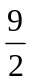x+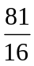-)
=-2(x-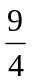)²+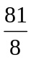的值大于9且小于等于，即9<9x-2x²≤,∴a≤9.
22、解：由.
∵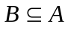，∴.
当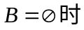，即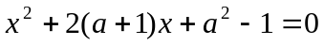无实根，由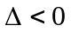，
即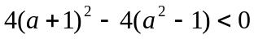，解得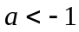；
当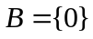时，由根与系数的关系：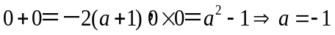；
当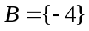时，由根与系数的关系：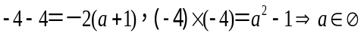；
当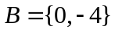时，由根与系数的关系：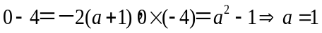；
综上所得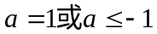.
23.解：由题意知p与q中有且只有一个为真命题，
当0<a<1时，函数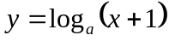在（0，+∞）上单调递减；
当a>1，函数在（0，+∞）上不是单调递减；
曲线y=x²+(2a-3)x+1与x轴交于两点等价于（2a-3）²-4>0，即a<或a>
（1）若p正确，q不正确，即函数在（0，+∞）上单调递减，
曲线y=x²+(2a-3)x+1与x轴不交于两点，因此a∈（0，1）∩（[，1]∪（1，）），即a∈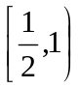
（2）若p不正确,q正确,即函数y=log_{a}^{(x+1)}在（0,+∞）上不是单调递减,
曲线y=x²+(2a-3)x+1与x轴交于两点,
因此a∈（1,+∞）∩（（0,）∪（,+∞）） 即a∈（，+∞）
综上，a取值范围为[，1)∪(，+∞)

